萧山12个镇、14个街道地名由来，萧山人必须了解一下

萧山的政区地名，历两千余年且多有演变。萧山的镇街得名有的来自山水，如临浦、浦阳、北干、蜀山、河上；有是来自市政建立，如城厢、义桥、闻堰；有的来自官衙，如衙前、所前；有的来自生产活动，如瓜沥、新塘、义蓬；有的来自江潮文化和氏族文化，如靖江、楼塔、XX。

近代，因围垦海涂而出现“宁围〞、“新街〞、“前进〞等地名，其中的一局部演化成政区地名。丰硕的政区地名中，可以窥见各个历史时期的社会状况，堪称“活着的化石〞，是萧山珍贵的文化遗产。

去年，闻堰、宁围、新街撤镇设街。萧山由15个镇、11个街道调整为12个镇、14个街道。

快来看看你所在的镇街地名是怎么来的吧！〔据萧山发布〕

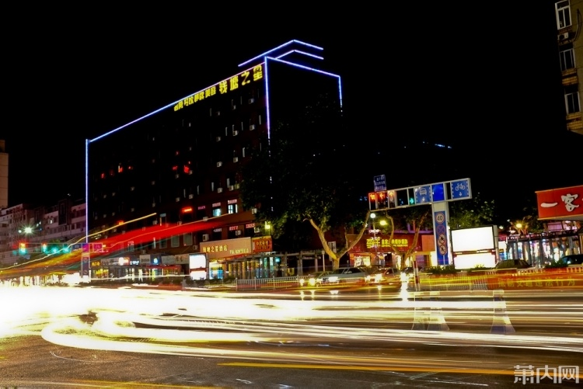
▲城厢街道
前身为城厢镇，是一个古老的县城。因其管辖范围包括城内及近郊，故名城厢。街道沿袭镇名。

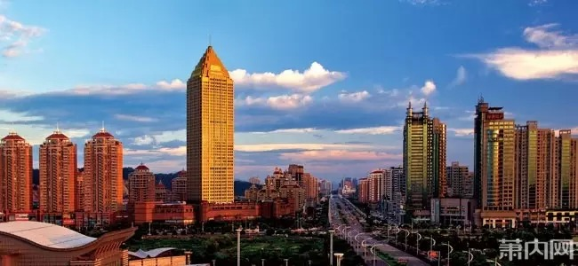▲北干街道
因街道地处北干山之北，故名。

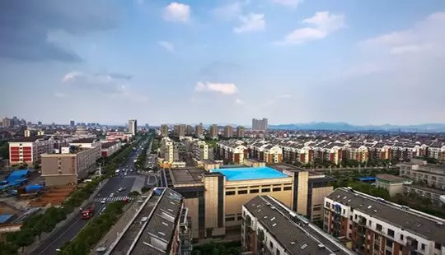▲蜀山街道
因境内有西蜀山而得名。

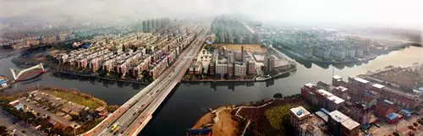▲新塘街道
1950年2月设乡，乡镇府驻地塘里陈村，因当时新中国刚成立，故冠以“新〞字，称“新塘乡〞。另据?萧山县地名志?载，相传宋代塘里陈村东面有块田畈，地势低洼，称镬底畈，当时曾筑起一条围塘，取名“新塘〞，乡以此得名。街道沿袭乡名。

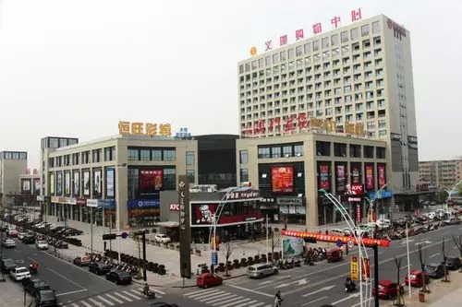▲义蓬街道
旧时，这里是钱塘江滩涂，经开发为义盛、头蓬两个镇。义盛是由“姚义盛〞水作店的店号演化为镇名；头蓬是盐民在这滩涂上刮盐泥、滤盐卤而堆起的头一个泥蓬的地方，故名。两镇合并时各取一字称“义蓬镇〞，街道沿袭其名。

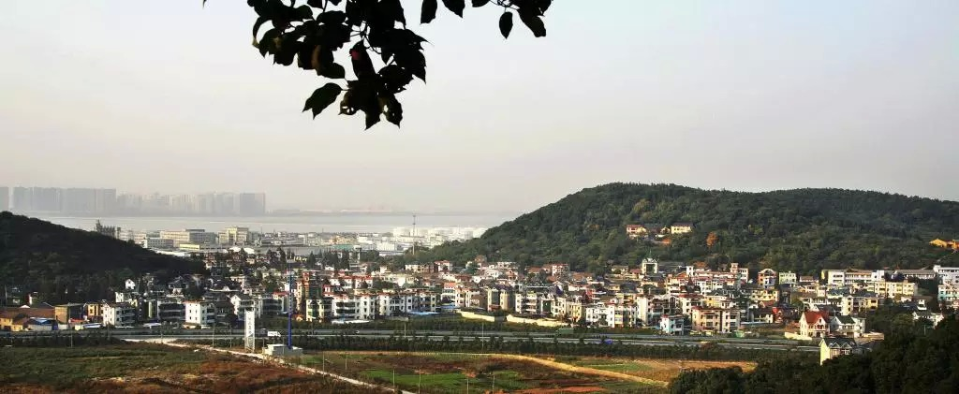▲XX街道
相传从前有惠南、惠阳两兄弟在此开荒定居，随后陆续有人迁此，遂成村落。当地群众为纪念他们，将两人名字的末字组成“XX〞地名。

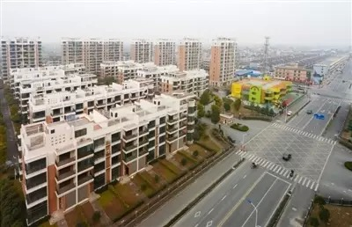▲靖江街道
因古时地处钱塘江边，常受江潮冲击，当地百姓为求安宁，祈求江神保佑，故在此建造庙宇，名曰“靖江殿〞，故名。

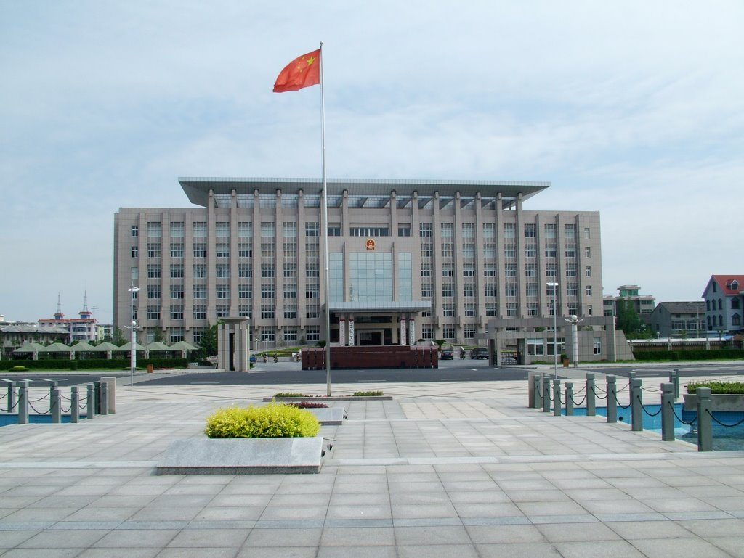
▲河庄街道
相传青龙山附近旧有村落沿河而建，故城“河庄〞。

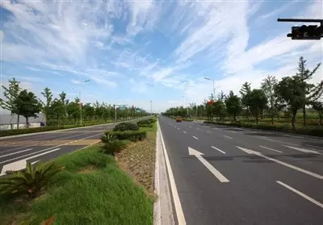▲前进街道
因当时紧靠钱塘江，还可继续向前围垦，故名“前进〞。

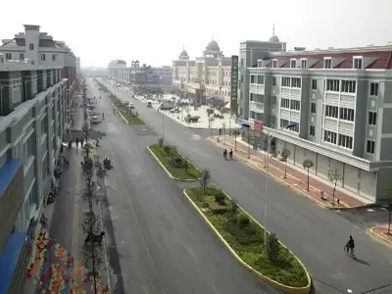▲新湾街道
相传清道光年间，梅西老埠头孙氏家族开挖一河，称“孙湾〞，当地“孙〞和“新〞谐音，故称“新湾〞。

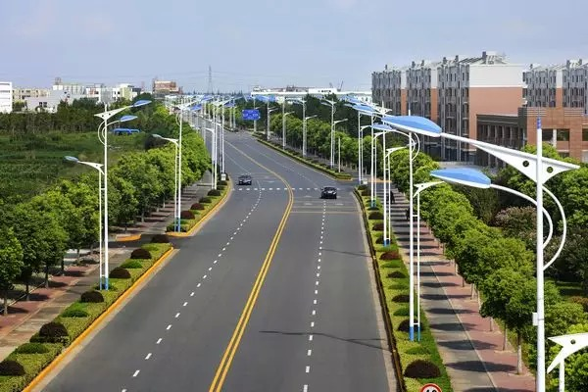▲临江街道
因近临钱塘江，故名。

▲闻堰街道
相传西江塘建成后，有一闻氏来此定居，故称“闻家堰〞。镇以堰名。2014年撤镇设街。

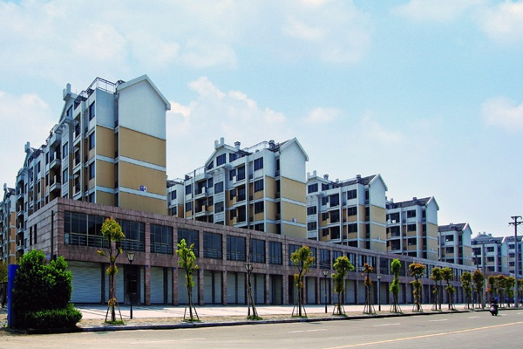▲宁围街道
明末清初，为钱塘江沿岸“六围〞灶地，后，时有涨坍，并开荒垦种，逐渐形成村落，开展为乡镇。宁围镇名沿用西兴盐场“宁围〞灶荡名。这里原系围垦之地，取其安宁之意，故名。

以上内容仅为本文档的试下载部分，为可阅读页数的一半内容。如要下载或阅读全文，请访问：https://d.book118.com/945001311101011124

